Αντιστοίχισε τις εικόνες με τη σωστή λέξη. Θυμήσου τις Ομάδες Εργασίας μας.

 | ΚΗΠΟΥΡΟΙ
 | ΔΗΜΟΣΙΟΓΡΑΦΟΙ
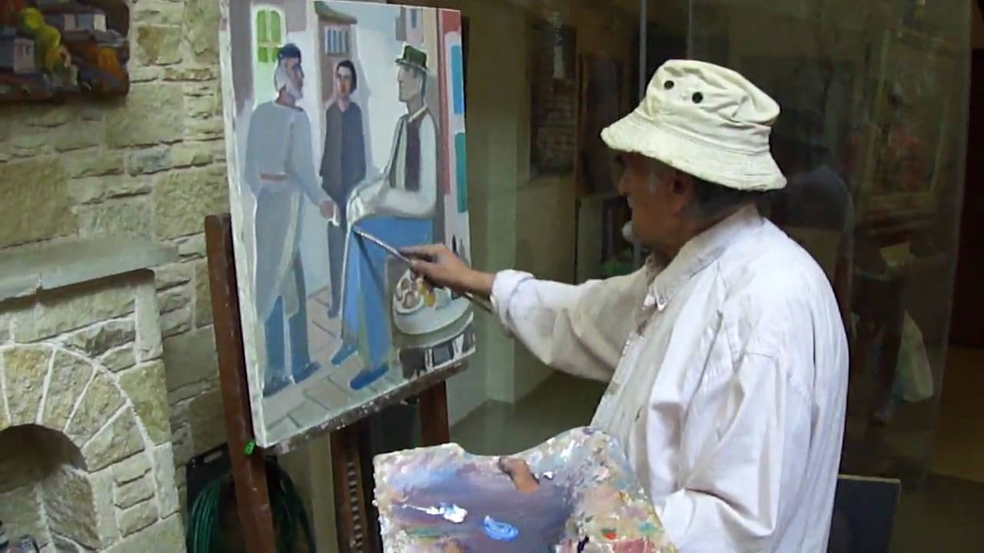 | ΖΩΓΡΑΦΟΙ
 | ΜΗΧΑΝΙΚΟΙ

ΟΝΟΜΑ: ..............................................................................................................

